【角色的操作】

一、选择题

1. 以下标签页不属于角色的标签页是？（ ）

A. 造型

B. 代码

C. 声音

D. 背景

2. 以下不属于角色旋转模式的是？（ ）

A. 任意旋转

B. 左右旋转

C. 上下旋转

D. 不旋转

3. 运行下面程序后，小猫的方向是？（ ）

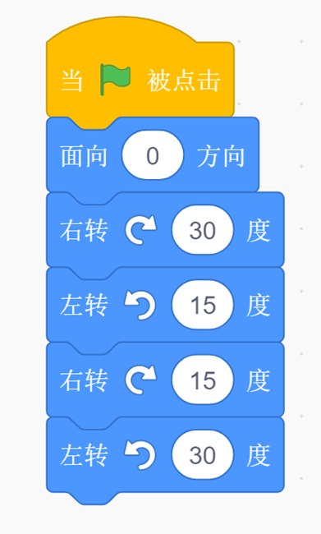

A. 向上

B. 向下

C. 向左

D. 向右

4. 下面这条指令是指？（ ）

IMG_274

A. 将角色的大小设为100%，也就是原始大小

B. 将角色的大小增加为原来的100倍

C. 将角色的大小增加100像素

D. 将角色的大小设定为100像素

5. 在Scratch窗口各组成部分中，不可以改变角色大小的是？（ ）

A. 脚本区

B. 角色列表区

C. 舞台区

D. 绘图编辑器

6.关于下图，点击绿旗后，以下说法正确的是？（ ）

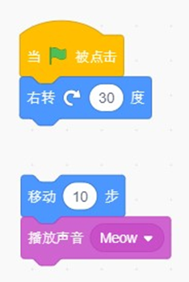

A. 角色右转30度后，移动10步，发出喵叫声

B. 角色右转30度后，等待一会儿，移动10步，发出喵叫声

C. 角色右转30度

D. 右转30度后，移动10步

7. 在Scratch中，下面程序是表示面向（ ）方向？

IMG_277

A. 向左

B. 向右

C. 向上

D. 向下

8. 下面积木小倒三角默认值说法正确的是？（ ）



A. 上一个造型

B. 下一个造型

C. 随机造型

D. 里面的选项是造型的名称

9. 小明在做一个采访的小动画，想让主持人角色说“大家好！”3秒钟，用下列程序中的哪一个可以实现。（ ）【角色的操作】

A. 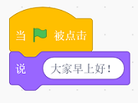

B. 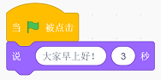

C. 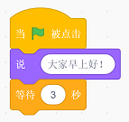

D. 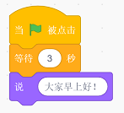

10. 角色执行下图中的程序，最终效果是？ （ ）

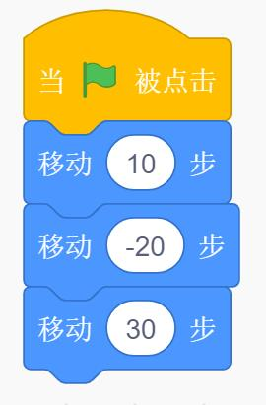

A. 向左移动10步

B. 向右移动10步

C. 向左移动20步

D. 向右移动20步

11.下列小猫吃鱼的作品中，我们要想帮小猫想吃到鱼，用哪个积木不可能实现？ （ ）

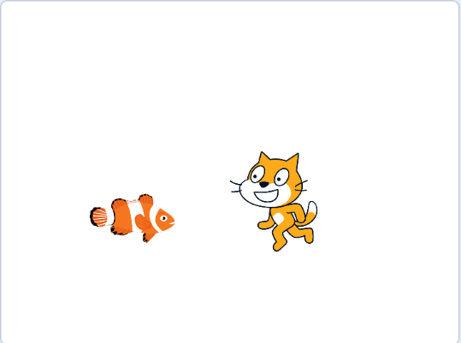

A. 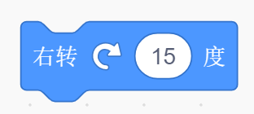

B. 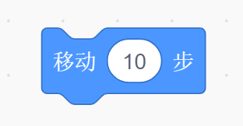

C. 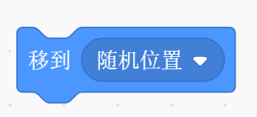

D. 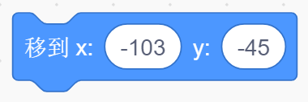

12.小鹏同学想用键盘控制角色，制作一个游戏作品，需要使用到哪个积木？( )

A. 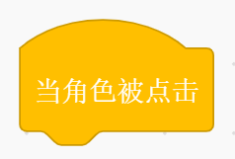

B. 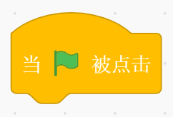

C. 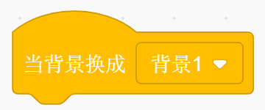

D. 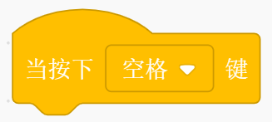

13. 点击绿旗后，能让小猫角色面向右方的是？ （ ）

A. 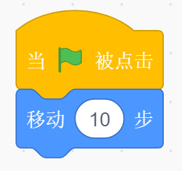

B. 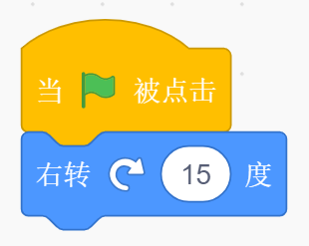

C. 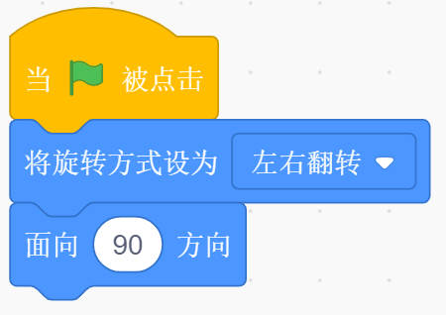

D. 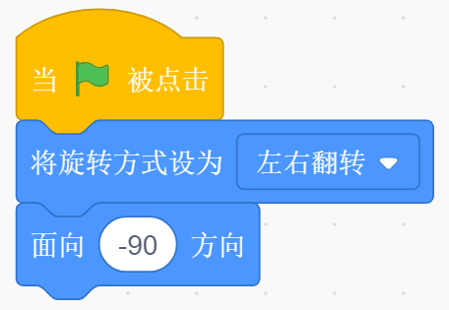

14.执行下图所示操作后，发现角色造型变化太快，可以采取的解决办法是？ （ ）

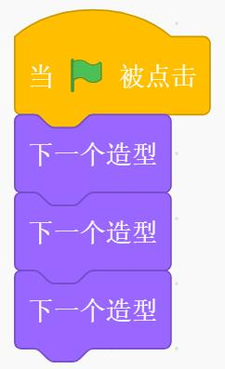

A. 删除过多的造型，只保留2个

B. 在重复执行中，增加等待积木，如图所示 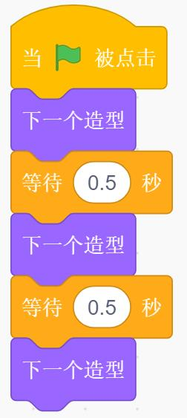

C. 造型的次序没排好，重新排列造型

D. 减少下一个造型的积木

15. 小红同学想做一个变身作品，想让角色的颜色特效为25的效果，下列程序中不能实现的是？ （ ）

A. 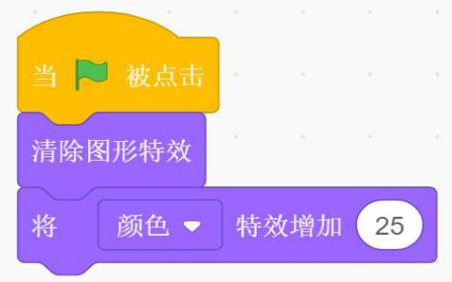

B. 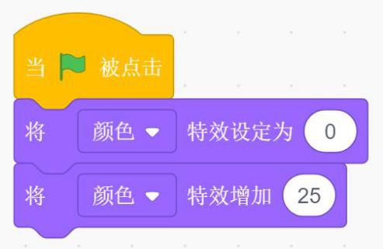

C. 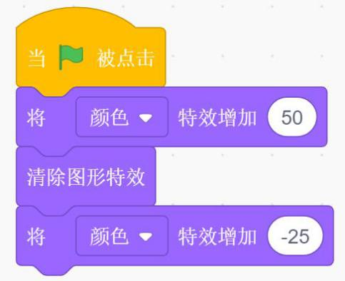

D. 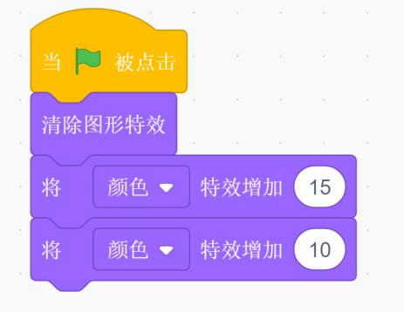

16. 点击下列哪个按钮可以执行运行程序的操作？ （ ）

A. IMG_299

B. IMG_300

C. IMG_301

D. 将指令从积木区移到代码区

17. 如何让舞台中隐藏的角色重新显示在舞台上？ （ ）

A. 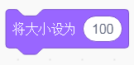

B. 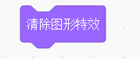

C. 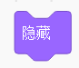

D. 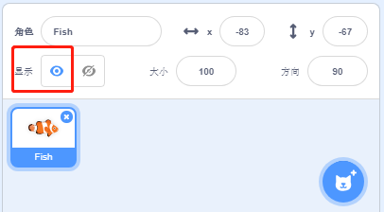

18. 角色面向左方，执行下列程序后，和执行前面向方向不一样的是（ ）

A. 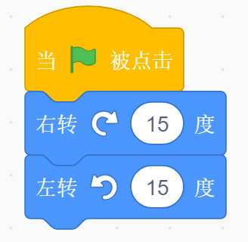

B. 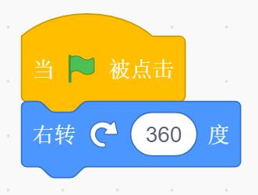

C. 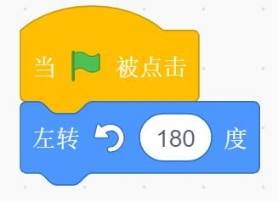

D. 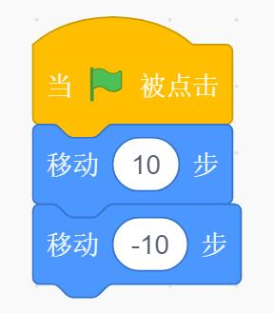

二、判断题

1. 角色从舞台上方往下掉，我们可以使用面向180方向和移动10步积木来实现。（ ）

A. 正确

B. 错误

2. 在Scratch3.0中命令面向0方向指角色面向右侧。（ ）

A. 正确

B. 错误

3. 用移到鼠标指针这个模块，则角色会永远跟着鼠标走。（ ）

A. 正确

B. 错误

4. 将旋转方式设置为不可旋转，小猫面向右，左转180度后，小猫面向左。（ ）

A. 正确

B. 错误

5. 指令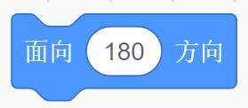运行后可以让小猫面向下方。 （ ）

A. 正确

B. 错误

6. 下面对角色操作，角色的位置不改变。 （ ）

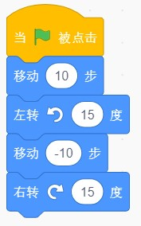

A. 正确

B. 错误

【答案解析】

一、选择题

1. 【正确答案是：D】属于角色的标签页是代码、声音、造型。而背景属于舞台区的标签页。
2. 【正确答案是：C】旋转模式包括任意旋转、左右旋转、不旋转。但是没有上下旋转哦。
3. 【正确答案是：A】运行程序，总共右转了45度，左转了45度。所以还是面向0度方向。
4. 【正确答案是：A】设置角色大小积木块，后面填入的数字是大小的百分比，A选项正确。
5. 【正确答案是：C】A选项，我们可以通过脚本区编写代码改变角色大小。B选项，还可以在角色列表区直接改变角色大小。D选项，同样可以在绘图编辑器中通过改变造型，改变角色的大小。舞台区只可以展示角色不可以修改角色大小。
6. 【正确答案是：C】下面代码和上面的没有链接，所以运行代码，角色只能右转30度。
7. 【正确答案是：B】90度方向面向右。
8. 【正确答案是:D】点击倒三角可以根据造型名称切换成角色的造型，而不是切换随机造型。
9. 【正确答案是:B】想要实现说“大家好！”3秒钟，那么就需要用到代码块：说“…..”几秒。答案A可以实现一直说“大家好”直到下次说话，答案C实现的是说完“大家好”以后等待3秒， D实现的是等待3秒以后再说“大家好”。
10. 【正确答案是：D】角色默认方向为向右，步数为正数的话，就要向右移动。移动步数为负数的话，就要向左移动。代码区显示的是正数步数为10+30步，负数步数为20步，所以40-20为20。所以一共向右移动了20步。
11. 【正确答案是：A】猫咪想要吃到鱼必须要移动到鱼所在位置，而答案A只可以实现猫咪面对方向的改变，而没有改变其位置。
12. 【正确答案是D】想要实现用键盘可以控制代码，答案A B都是用鼠标控制。而答案C只是切换背景。
13. 【正确答案是：C】面向右方就是让目标面向90°。答案A只能让目标移动，答案B只能让目标面向15°，答案D是让小猫面对-90°（左边）
14. 【正确答案是：B】想让角色造型切换慢一点，只需要在每次切换完造型的时候加上等待时间就可以了，所以答案为B，在每次变化之后停留0.5s再进行下次变化。
15. 【正确答案是：C】答案C先将颜色特效增加50，然后清除特效，就会变成0。再将颜色特效增加-25，最后的颜色特效结果为-25。
16. 【正确答案是：A】答案A的绿色旗子可以实现程序运行开始。
17. 【正确答案是：D】答案A改变的是角色的大小，答案B是改变角色的特效，答案C是讲角色隐藏起来。
18. 【正确答案是:C】左转180度会让角色变成相反的方向。

二、判断题

1.【表述正确】面向180度是面向下方，移动10步可以让其向下移动。

2.【表述错误】面向0方向指角色面向上方，面向右侧是面向90度。

3.【表述错误】需要嵌套重复执行代码块，才能一直跟着鼠标运动。

4.【表述错误】已经将旋转方式设为不可以旋转，所以角色看起来是面向右边的。

5.【表述正确】在scratch里面，90°为正右方,180°为正下方，-90°正左方），0°为正上方。

6.【表述错误】角色移动的方向是角色面对的方向。当角色左转15°以后再移动，移动的方向发生了改变，不能回到原位置。